LAPORAN KINERJA PEKANAN TENAGA PENDIDIKAN DAN KEPENDIDIKAN
SMK ASYSAAKIRIN
Nama : Etty Susilawati, S. E.
Jabatan/Tugas : Kaprog Pemasaran
Tanggal : 4 Mei S/d 9 Mei 2026
No | Hari/Tanggal | Kegiatan | Hambatan |  | Analisis Tindak Lanjut | Dokumentasi
1 | Senin, 4 Mei 2026 | Kelulusan Kelas XII | - |  | - | 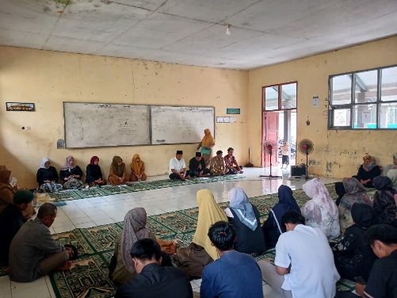
2 | Selasa, 5 Mei 2026 | Pemadatan PKL kelas XI BR | - |  | - | 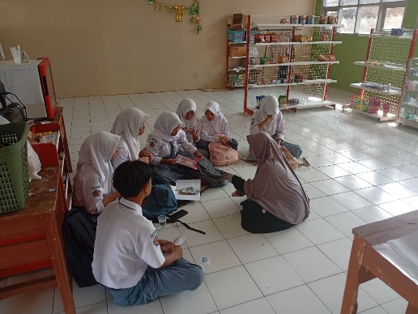
3 | Rabu, 6 Mei 2026 | Membersami Kelas XI Survey Kosan | - |  | - | -
4 | Kamis, 7 Mei 2026 | Pemadatan PKL kelas XI BR | - |  | - | 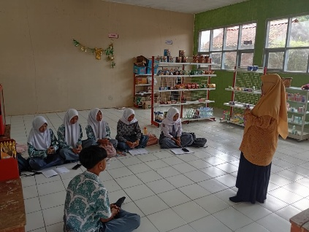
5. | Jum’at, 8 Mei 2026 | Pemadatan Kelas XI  Pembekalan dan Pelepasan PKL |  |  |  | 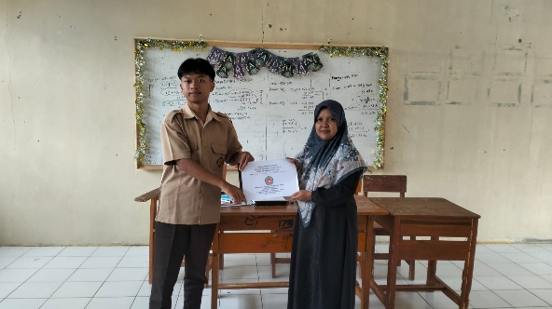
6. | Sabtu, 9 Mei 2026 | Perpisahan Kelas XII |  |  |  | 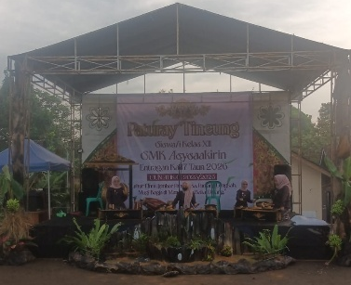
Rencana Pekan Depan
Penyerahan PKL Kelas XI ke DUDI sesuai MOU

KEGIATAN DILUAR TUPOKSI TUGAS
Nama |  |  |  | Dokumentasi
Menengok Waka Humas SMK Asysyaakiriin

LAPORAN KINERJA PEKANAN TENAGA PENDIDIKAN DAN KEPENDIDIKAN
SMK ASYSAAKIRIN
Nama : Etty Susilawati, S. E
Jabatan/Tugas : Guru Mapel Produktif Pemasaran
Tanggal : 4 Mei S/d 9 Mei 2026
No | Hari/Tanggal | MATERI YANG DISAMPAIKAN | Hambatan dikelas | Analisis Tindak Lanjut | Dokumentasi
1 | Senin, 4 Mei 2026 |  | - | -
2 | Selasa, 5 Mei 2026 | Praktek individu penghitungan hasil penjualan
3 | Rabu, 6 Mei 2026 |  | - | -
4 | Kamis, 7 Mei 2026 | Penghitungan persentase potongan harga / diskon | - | -
5 | Jum’at, 8 Mei 2026 | Latihan menegrjakan soal potongan harga / diskon |  |  | 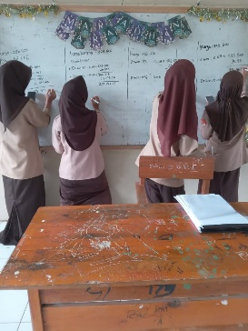
Rencana Materi Pekan Depan
Tidak ada pembelajaran karena sudah PKL
KEGIATAN DILUAR TUPOKSI TUGAS
- Sholat duha Bersama
- Piket kebersihan kantor ( kamis )
- Guru Pikt ( Jumbat )


Yang Mamebuat,

Etty Susilawati, S. E

